|  |
| --- |
| ENSAH |
| Rapport de TP KNN |
| GI 2 2017/2018 |

|  |
| --- |
| Mohamed El Ghaouth  21/10/2018 |

Table de matières

* Introduction
* Solution
* conclusion

Introduction

Dans l’apprentissage statique plusieurs méthodes peuvent utiliser pour réaliser un classificateur de données .dans ce TP nous allons utiliser la méthode KNN pour réaliser un classificateur en utilisant Iris Data comme données de comparaison et données de test.

Solution

* nous avons commencé par une fonction [v,t]=Mat(deb,fin,x,k,c)
* c : contenant un caractère représentant la classe concerner
* deb et fin : sont les indices limites de la partie du fichier Excel regroupant les donner de la classe concernée
* x : la donnée à classifier
* k : nombre de voisin proches
* v : un vecteur contenant les k élément, de l’échantillon de la classe concerné utilisé, les plus proches de x.
* t : un vecteur colonne de k lignes et chaque ligne contient le caractère représentant la classe concerné.

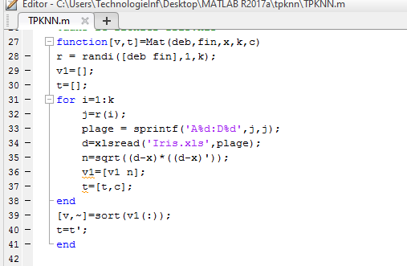

* Puis une deuxième fonction IrisKNNclassificator(x,k), qui fera appel à la première et qui finira le travail en regroupant les k élément, de l’échantillon utilisé de chaque classe, les plus proches de x, dans un même vecteur puis le triant dans un ordre croissant pour en fin renvoyer les classes des k plus proches voisin, de tous l’ensemble, de x. qui vont nous permettre de classifier x.

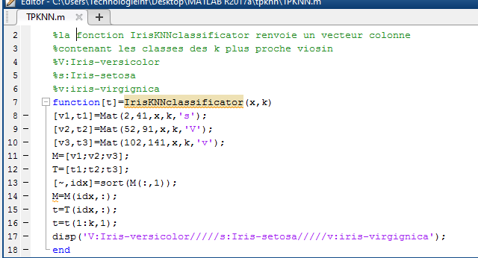

Exemple1

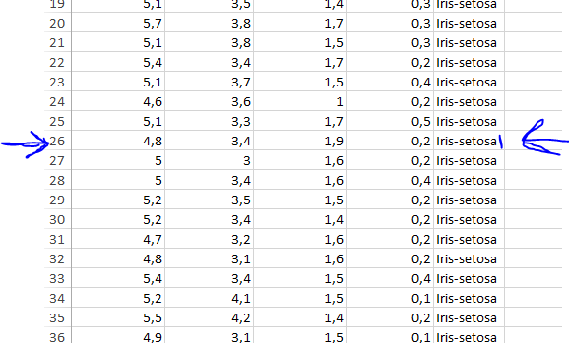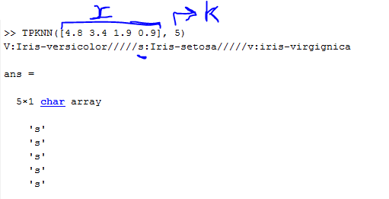

Les 5 plus proches voisins de x, données par le programme sont de la classe Iris-setosa, ce qui nous permet de classifier x comme une donnée d’iris-setosa, qui est en fait le cas.

Exemple2

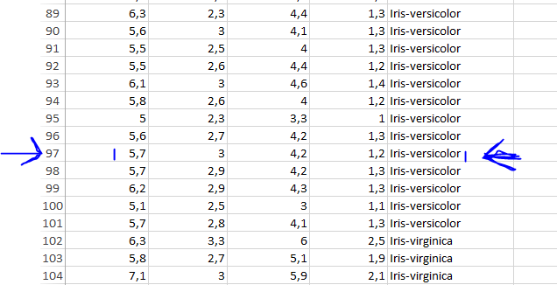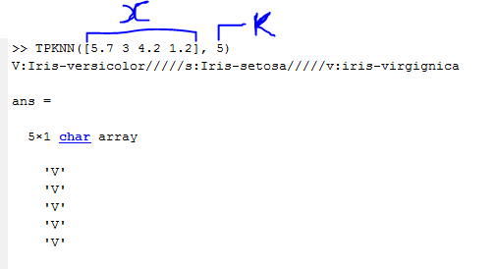

Les 5 plus proches voisins de x, données par le programme sont de la classe Iris-versicolor, ce qui nous permet de classifier x comme une donnée d’iris-versicolor, qui est en fait le cas.

Exemple3

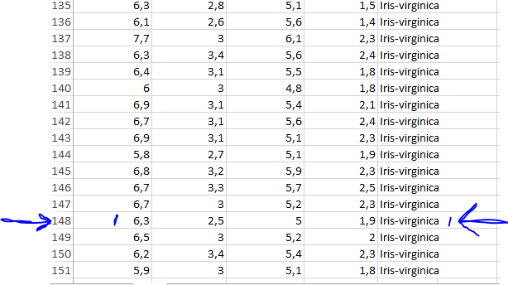

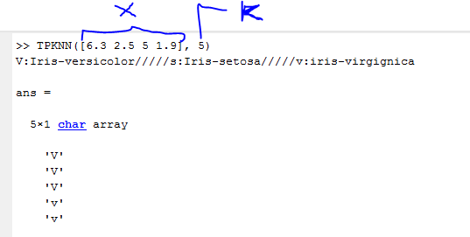

Les 5 plus proches voisins de x, données par le programme, 3 d’entre eux sont de la classe Iris-versicolor et les deux autres sont de la classe Iris-virgignica, donc nous allons classifier x comme une donnée d’iris-versicolor, qui n’est pas le cas. Essayons donc d’augmenter k pour plus de précision.

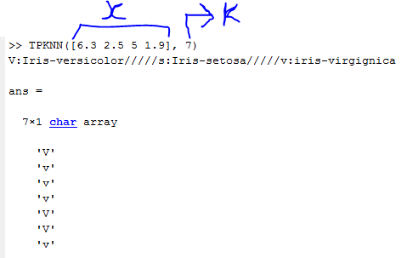

On voit donc qu’en augmentant k à 7 ; on trouve que les 7 plus proches voisins de x, données par le programme, 3 d’entre eux sont de la classe Iris-versicolor et 4 de la classe Iris-virgignica, ce qui nous permet de classifier x comme une donnée d’iris- virgignica, qui est en fait le cas.

Conclusion

Nous avons donc vue dans ce TP que le modèle KNN peut résoudre les problèmes de classification avec une haute précision et que plus qu’on augmente k plus que la précision augmente.